我校心理健康活动月闭幕式暨首届心理情景剧决赛顺利举行

2017年6月7日下午，我校心理健康活动月闭幕式暨首届心理情景剧决赛在奉贤校区职业讲堂顺利举行。

     本届心理剧从4月26日开始，经过各二级院系的初赛、复赛，共有6部作品进入决赛。为了不影响杨浦校区参赛选手的正常上课，3部杨浦校区推荐的作品以视频的方式进行了展示。比赛过程中，场面气氛活跃热烈。国际交流学院的心理剧 《诚至金开》获得了大赛一等奖。

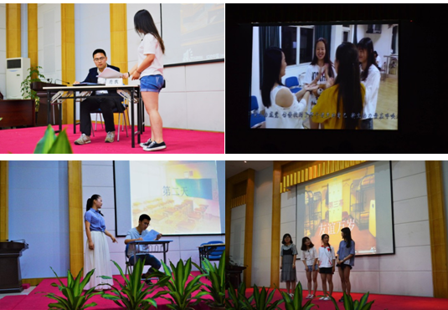

        心理健康教育作为我校学生思政工作的重要组成部分，受到了学校各级领导、教师和广大同学们的积极参与和关注。此次心理情景剧比赛进一步促使广大学子以积极阳光的姿态投身大学生活，谱写青春诗篇。

